Оптимизация и масштабирование синтеза 2-(4-бром-3-(3-хлор-5-цианофенокси)-2-фторфенил)уксусной кислоты как ключевого интермедиата при получении фармацевтической субстанции элсульфаверина

Зиборов Д.С., Чернышов В.В.
Студент, 1 курс магистратуры
Московский физико-технический институт
Кафедра инновационной фармацевтики, медицинской техники и биотехнологий, Долгопрудный, Россия
E-mail: dimanevazno2361@gmail.com
Эльсульфавирин натрия (1) является ненуклеозидным ингибитором обратной транскриптазы нового поколения, который был зарегистрирован в России в 2017 году как фармацевтический препарат Элпида®, а в 2018 году включен в перечень ЖНВЛП для лечения больных ВИЧ-1. В настоящее время группа компаний ХимРар осуществляет полный цикл производства этого препарата, в том числе многостадийный синтез элсульфаверина натрия (1). Стоит отметить, что промышленное производство фармацевтической субстанции ограничено невысокой эффективностью известных синтетических маршрутов [1], обусловленных субоптимальными выходами, технологическими ограничениями, связанными с использованием гидрида натрия на первых стадиях, а также образованием неприемлемого количества промежуточных родственных примесей (2, 3) (рис. 1).
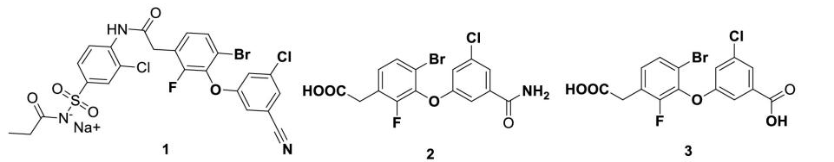
Рисунок 1 Элсульфаверин натрия и критические примеси при его производстве.
В данной работе предложен альтернативный путь синтеза (рис. 2) ключевого интермедиата 2-(4-бром-3-(3-хлор-5-цианофенокси)-2-фторфенил)уксусной кислоты (11) [2] в процессе производства элсульфаверина, позволяющий увеличить в конечном итоге качество целевого продукта и сократить продолжительность технологического процесса по сравнению с существующими методиками.
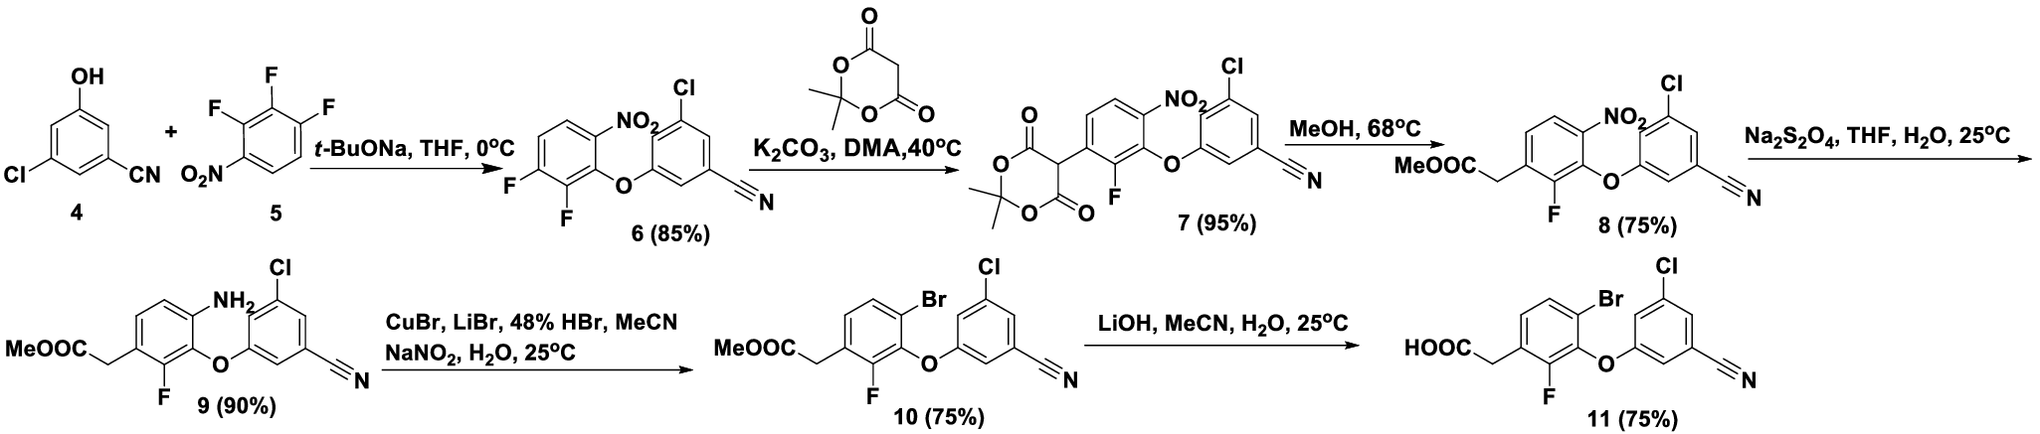
Рисунок 2 Схема синтеза интермедиата 11
Было установлено, что десятикратное увеличение загрузок в лабораторных реакторах не приводит к изменению профиля примесей и выходов реакций, что делает эту схему пригодной для дальнейшего масштабирования. В докладе детализируются регеоселективные особенности реагентов, технологические аспекты, а также прогнозы интеграции в полупромышленный синтез.
Литература
- Sweeney, Z. K., Harris, S. F., Arora, N., Javanbakht, H., Li, Y., Fretland, J., Klumpp, K. Design of Annulated Pyrazoles as Inhibitors of HIV-1 Reverse Transcriptase//J. Med. Chem. – 2008. – Vol. 51, P: 7449-7458.
- Ильин А.П., Бабак Н.Л., Константинов И.О., Лавренова А.А. Новые подходы к синтезу 2-(4-бром-3-(3-хлор-5-цианофенокси)-2-фторфенил)уксусной кислоты // Химико фармацевтический журнал. - 2025. - №12. - С. 56-63.

